Приложение
к распоряжению
администрации города
от ____________ № _________

СВЕДЕНИЯ
о границах публичного сервитута

Местоположение границ  публичного сервитута | Красноярский край, г. Красноярск, Центральный район
Система координат | МСК-167, зона 4
Метод определения координат | аналитический метод
Площадь земельного участка | 98 кв. м
Средняя квадратическая погрешность положения  характерной точки (Mt), м | 0,1
Обозначение характерных  точек границ | Координаты, м
Обозначение характерных  точек границ | Х | Y
1 | 2 | 3
1 | 631669.42 | 98035.79
2 | 631666.53 | 98036.01
3 | 631668.49 | 98067.91
4 | 631666.23 | 98074.53
5 | 631665.68 | 98067.30
6 | 631666.68 | 98067.22
7 | 631663.94 | 98031.35
8 | 631669.07 | 98030.98
1 | 631669.42 | 98035.79

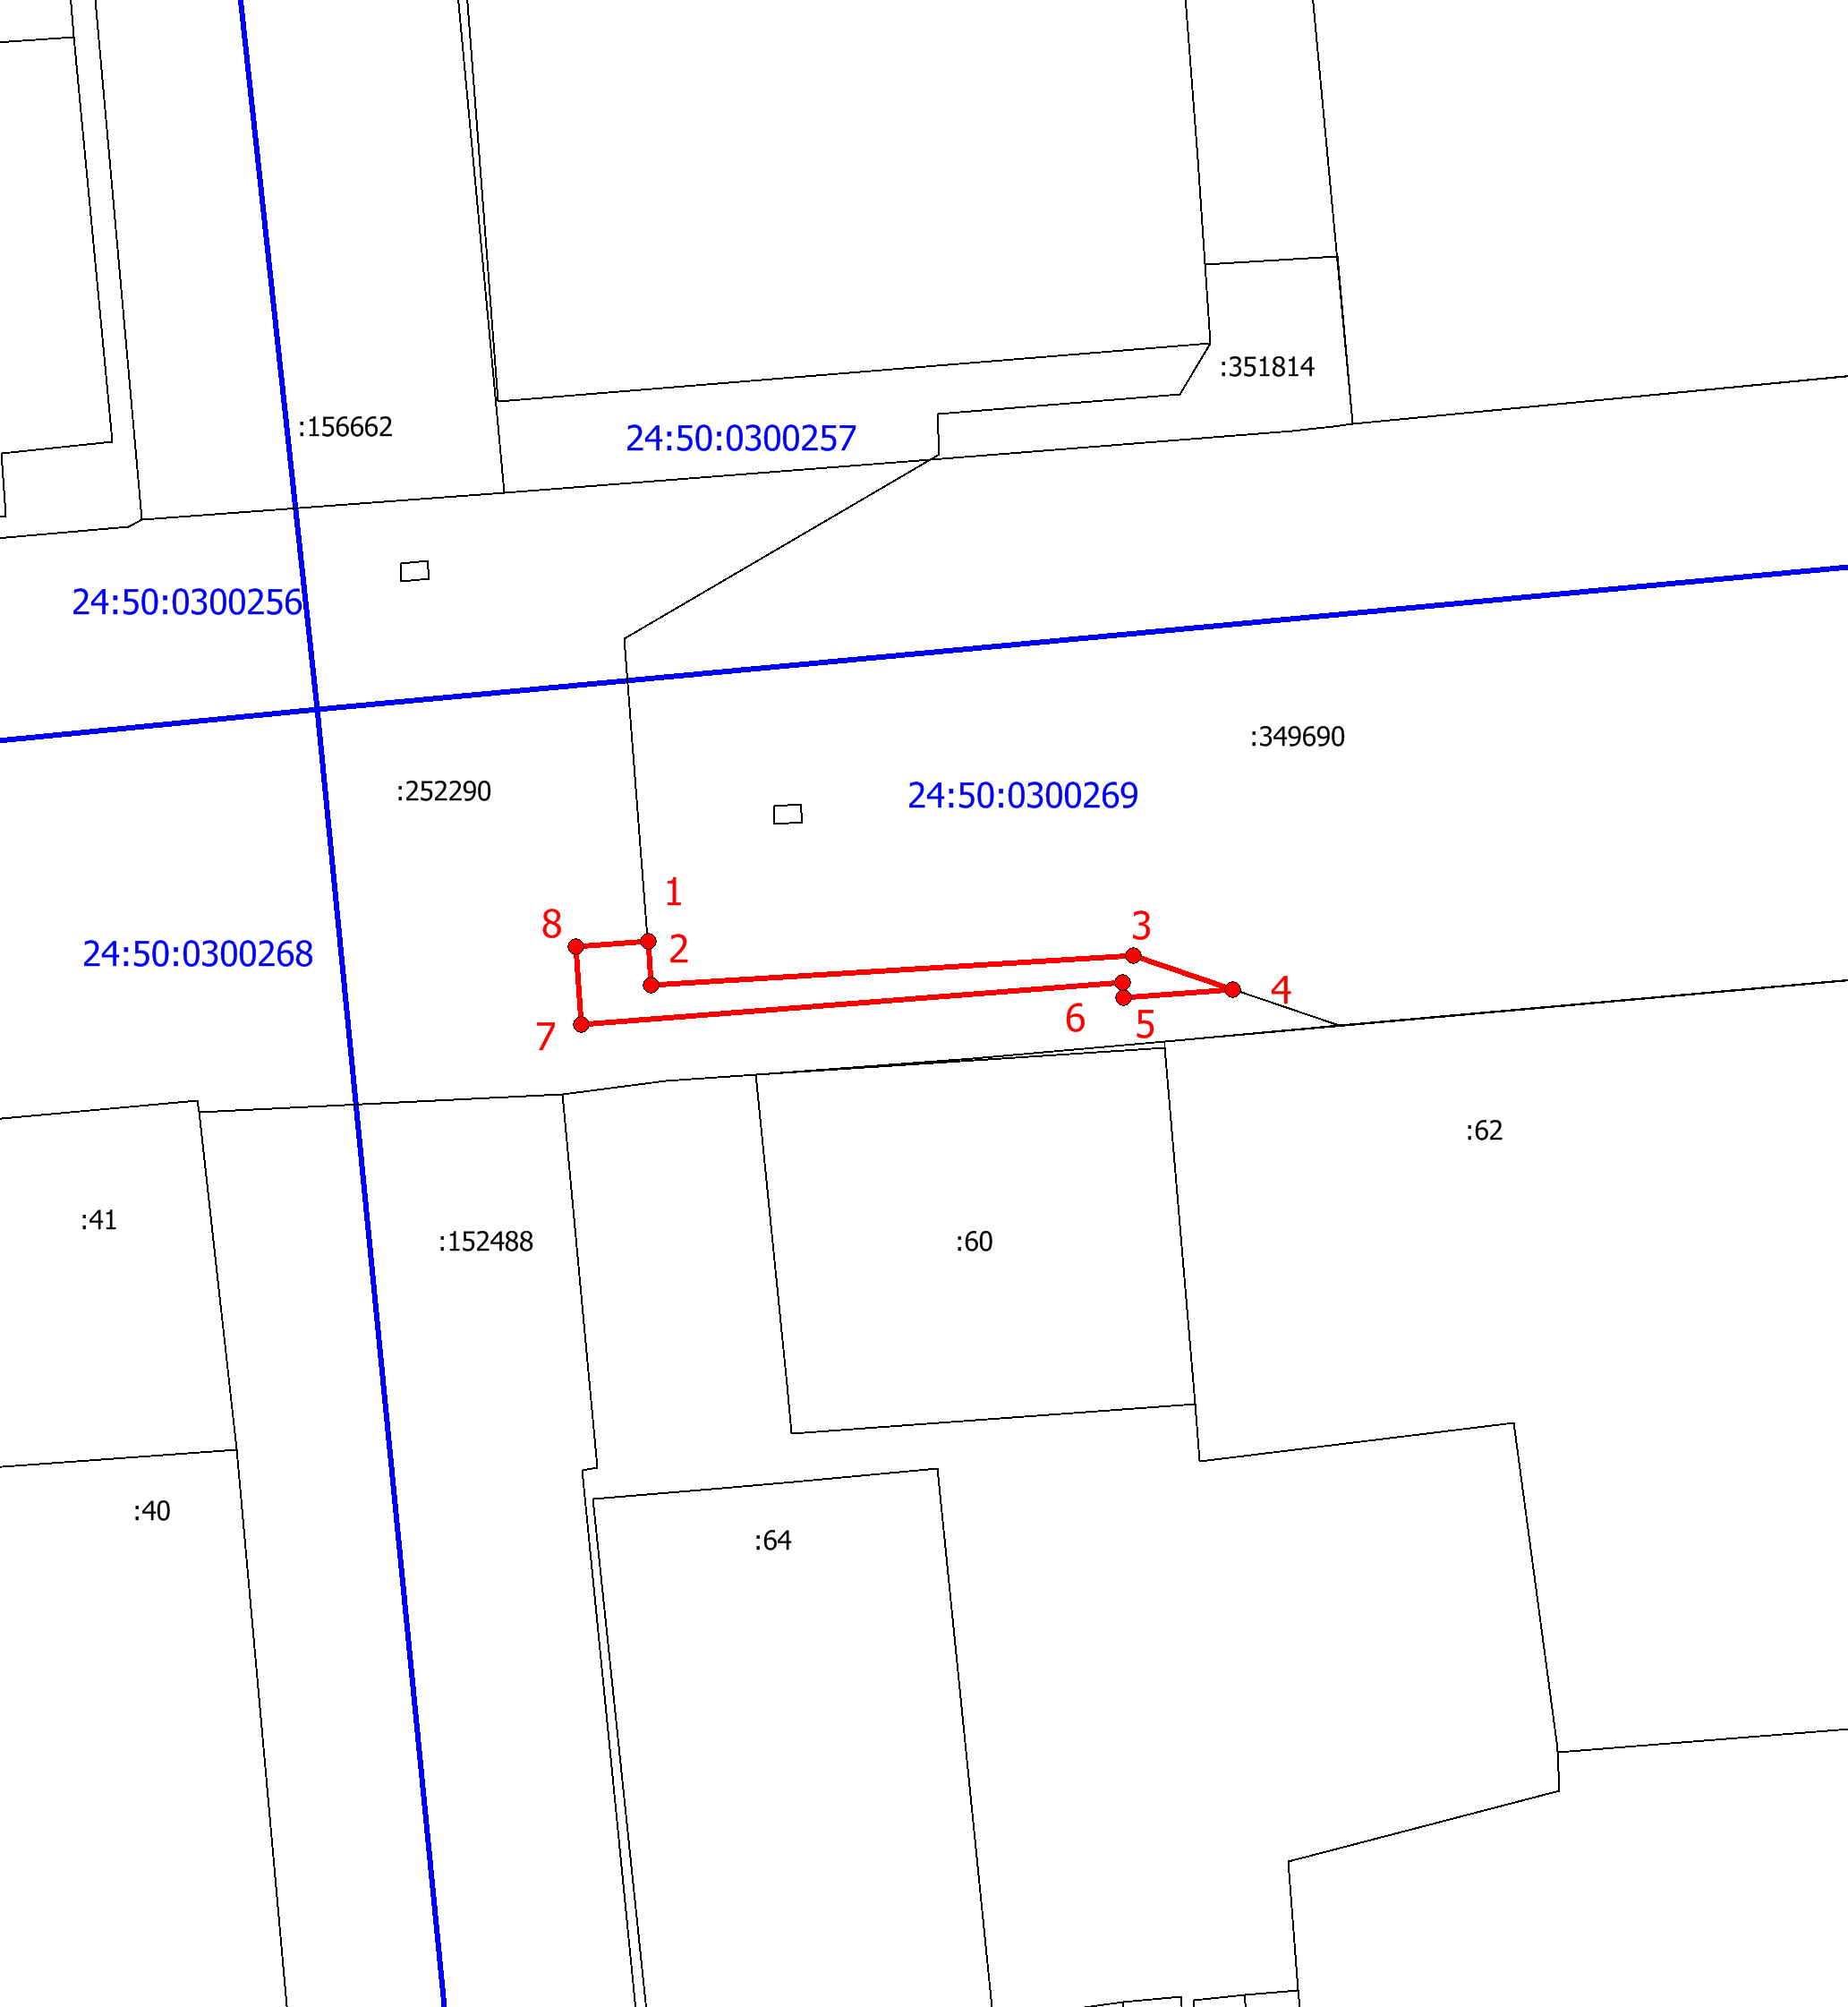

Масштаб 1:700
Условные обозначения:
 | – проектные границы публичного сервитута;
 | – обозначение характерной точки границы публичного  сервитута;
 | – граница кадастрового квартала;
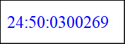 | – обозначение кадастрового квартала;
 | – границы земельных участков по сведениям ЕГРН;
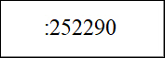 | – кадастровый номер земельного участка в квартале.

